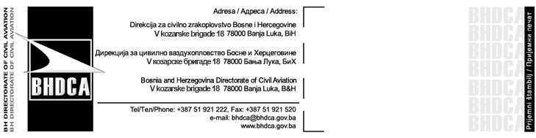
 | Образац за пријављивање ризика
 |  |  |  |  | Редни број:
Опште Информације |  | Пријава ризика у BHDCA
Област
Назив ризика
Датум пријаве ризика
Пријавио-ла
Достављено на разматрање
Процјена ризика
Објашњење ризика
Тренутно стање ризика
Послиједица ризика
Предузете радње
Период утицаја |  |  |  | краткорочно, средњорочно, дугорочно
Вјероватноћа ризика |  |  |  | Из табеле 2
Озбиљност ризика |  |  |  | Из табеле 2
Ниво ризика |  |  |  | Из табеле 2
Приједлог третмана ризика |  |  |  | Избјећи, ублажити, прихватити, пренијети или надзирати
Приједлог мјера за третман ризика

Оцјена ризика Попуњава особа/тијело која оцјењује ризик:
Период утицаја |  | краткорочно, средњорочно, дугорочно
Вјероватноћа ризика |  | Из табеле 2
Озбиљност ризика |  | Из табеле 2
Ниво ризика |  | Из табеле 2
Приједлог третмана ризика |  | Избјећи, ублажити, прихватити, пренијети или надзирати
Приједлог мјера за третман ризиком
Достављено на даљњу акцију | Особи:  Акција:
Администрација | Испуњава се код рјешавања ризика
Статус ризика
Усвојена оцјена ризика
Усвојени третман ризика
Усвојене мјере за третман ризика
Задужена особа
Датум извршења акције

Табела 2:
Вјероватноћа ризика | Озбиљност ризика
Вјероватноћа ризика | Катастрофалан  A | Хазардан  B | Већи  C | Мањи  D | Занемарљив  E
Чест – 5 | 5A | 5B | 5C | 5D | 5E
Повремен – 4 | 4A | 4B | 4C | 4D | 4E
Риједак – 3 | 3A | 3B | 3C | 3D | 3E
Мало вјероватан – 2 | 2A | 2B | 2C | 2D | 2E
Изузетно невјероватан – 1 | 1A | 1B | 1C | 1D | 1E

неприхватљив под постојећим условима
контрола/митигација ризика захтјева менаџерску одлуку
прихватљив након испитивања и верификовања операције
прихватљив

Укључујући објашњења могућих утицаја на рокове, контролне тачке, резултате и сл.

